Till

Gabriel Wikström

Agneta Karlsson

Åsa Regnér

Madeleine Harby Samuelsson

Socialdepartementet

103 33 Stockholm

## Vad gör en feministisk regering på COP7 i New Delhi?

På Tobakskonventionens partsmöte COP7 den 7-12 november kommer genderfrågan upp som en särskild diskussionspunkt. Framtaget underlag är utmärkt men en global erfarenhet visar att konkreta rekommendationer krävs för att parterna ska kunna utveckla och konkretisera sitt arbete. Vår starka förhoppning är därför att Sveriges feministiska regering - tillsammans med EU – ska driva denna fråga framåt så att retoriken har möjlighet att utvecklas till praktik.

Tretton år har gått sedan WHO:s ramkonvention om tobakskontroll trädde i kraft. Mycket har också hänt avseende olika åtgärder - globalt, i EU och i Sverige. Men implementeringen av konventionens åtgärder går alltför långsamt – vi behöver inte tynga denna hälsning med detaljer om tobaksbrukets effekter på hälsa, miljö, ekonomi etc. också i Sverige.

Inför COP7 vill vi dock uppmärksamma den eftersläpning som rapporteras avseende aktiviteter enligt konventionens artikel 4.2.d – om gender-screening av alla insatser mot tobaksbruket. En utvärdering i 34 europeiska länder visar att inget land ansåg sig ha en handlingsplan eller strategi för hur artikel 4.2.d ska integreras i insatserna mot tobak. En vanlig kommentar är att länderna behöver konkreta rekommendationer, en vägledning för hur detta ska omsättas i praktiken. Förutom avseende artikel 4.2.d är tobakskonventionen mycket tydlig om vikten av att särskilt intensifiera arbetet med att förebygga och minska flickors och kvinnors tobaksbruk. Även vikten av att arbetet med tobakskonventionen sammanförs med kvinnokonventionens (CEDAW:s) insatser betonas.

Vi vill avslutningsvis påminna om våra organisationers vilja att utveckla genderaspekter i det svenska tobaksförebyggande arbetet. Två gånger har KSAN och Tobaksfakta – förgäves - sökt ANDT- medel för att starta ett arbete med att mobilisera kvinnorörelsen i tobaksfrågan via tobakskonventionen och kvinnokonventionen (CEDAW). Vår förhoppning i detta avseende är att det engagemang den svenska regeringen lägger ner på COP7 kommer att återspeglas i möjligheter att få ekonomiskt stöd för nationella projekt inom området.

Med vänlig hälsning

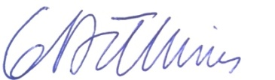 

Göran Boëthius Maj-Inger Klingvall

Ordf. Tobaksfakta Ordf. KSAN

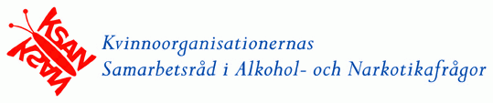

www.ksan.se